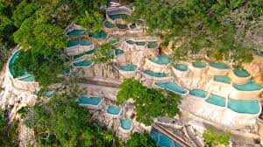 | 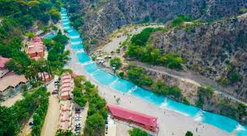

Grutas de Tolantongo

Ref. LCVMI-MMT
Se realiza en el Estado de Hidalgo
Tipo de tour: Ecoturismo / Actividades acuáticas Dificultad: Básico
Precio por persona: $939.00

Itinerario
Cita a las 06:40 hrs. en Florencia No.70 esquina con Liverpool, para salir a las 07:00 hrs. hacia Cardonal municipio del estado de Hidalgo donde encuentra un conjunto de cuevas y cañadas llenas de vegetación y exquisitas aguas termales de color azul turquesa, llegada aproximada a las 10:30hrs, admisión a todo el conjunto que comprende grutas, túneles termales, albercas, pozas termales, senderos, puente colgante, cascadas y el maravilloso río de aguas termales color azul turquesa.

A las 17.00hrs regreso a la Ciudad de México.

Incluye
- Transportación
- Coordinador de grupo
- Impuestos
No Incluye
- Admisión ni traslado del estacionamiento el Molanguito a la Gruta Favor de considerar $300
- Alimentos y bebidas
- Servicios no especificados o con cargo adicional

Los costos presentados en este itinerario aplican únicamente para pago con depósito o transferencia. Itinerario meramente referencial, puede sufrir cambios o variaciones dependiendo de la disponibilidad de servicios y tarifas en convenio solicitadas al momento de la reserva, de acuerdo con cuestiones climatológicas, epidemiológicas, religiosas o conflictos internos dentro del destino que se encuentren ajenos a la empresa. Se recomienda adquirir un SEGURO DE ASISTENCIA EN VIAJE de cobertura amplia. Consulte a su asesor experto.

